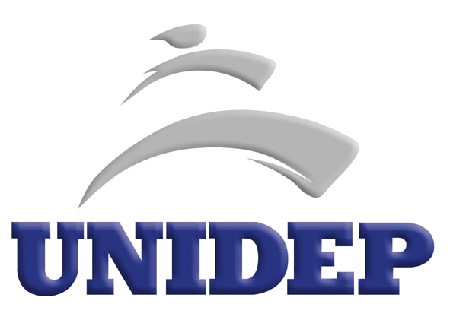
Historia:

La Universidad del Desarrollo Profesional tiene su origen en las instituciones del Grupo Educativo Soria, que se remontan a 1918, año en que el Liceo de Varones es fundado por el Profr. Félix Soria Bañuelos y su esposa Concepción Larrea de Soria.

A partir de 1932 el Liceo se convierte en Instituto Soria, con escuelas de primaria y comercial, para después aumentar su oferta educativa a los niveles de secundaria y preparatoria.

En 1965 nace el Colegio Larrea con las escuelas de párvulos, primaria y secundaria y en 1986 se traslada el Instituto a las instalaciones del Colegio, aunque con nuevo edificio, para dejar lugar a la Universidad del Noroeste.

En 1966 inicia el bachillerato del Instituto Soria -incorporado a la Universidad de Sonora- en las instalaciones de la calle Serdán, en el centro de Hermosillo.

Las carreras que ofrece el Grupo Educativo Soria iniciaron actividades incorporadas a la Universidad de Sonora, ofreciendo las carreras de Contador Público, Administración de Empresas, Psicología y Ciencias de la Comunicación; estas dos últimas, opciones de nueva creación en Sonora. Se contaba entonces con cuatro aulas, 223 alumnos, una biblioteca con 2224 volúmenes y un área de servicio de 24 metros cuadrados, cinco oficinas y cafetería.

Finalmente, el Grupo Educativo Soria crea la Universidad del Desarrollo Profesional (UNIDEP), y con ello se abre una nueva opción educativa a nivel de profesional asociado y licenciatura, con un enfoque curricular innovador que facilita la oportuna integración del estudiante al mercado laboral, dándole posteriormente la oportunidad de consolidar su formación a través de estudios de posgrado en el área humanista o el área de negocios.

En el año 2003 Se integra la universidad del Desarrollo Profesional como una nueva opción de educación superior para el Noroeste de México, ofreciendo preparatoria, profesional asociado, licenciatura y maestrías.

*Presencia: UNIDEP está presente en los siguientes estados:
Baja California
Baja California Sur
Sonora
Chihuahua
Sinaloa
Coahuila
Zacatecas
Aguascalientes
Querétaro
Tamaulipas
Veracruz
Colima

Filosofia institucional

*Misión: “Formar profesionales de éxito que cuenten con las actitudes, habilidades y conocimientos que demanda el sector productivo de la región”.

*Visión: La Universidad del Desarrollo Profesional es una institución de educación superior de calidad, que ofrece programas presénciales y semipresenciales de bachillerato, profesional asociado, licenciatura, posgrado, diplomados y cursos en México y en el extranjero.

Se distingue por facilitar a sus egresados la incorporación al mercado de trabajo, apoyada en una estrecha vinculación con el sector productivo y en planes de estudios pertinentes y dinámicos.

Es reconocida por su modelo educativo profesionalizante, por la flexibilidad de su oferta académica impartida en ciclos continuos y por horarios y cuotas accesibles, acordes a la disponibilidad de tiempo y recursos económicos del alumno.
Cuenta con profesores de amplia experiencia profesional y educativa. Sus instalaciones dentro de la ciudad permiten el fácil acceso.

Cuenta con un modelo de administración sistematizado, participativo, operado por personal que es recompensado por su desempeño efectivo que le permite maximizar las aportaciones de sus socios y mantener finanzas sanas.

*Objetivos Estratégicos:

- Permita incorporarse a la actividad laboral de forma rápida y efectiva.

- Ofrecer programas educativos de calidad, en modalidades presencial y semipresencial que permitan atender la demanda de educación de niveles de bachillerato, profesional asociado, licenciatura, postgrado, así como de educación continua.

- Posicionar a la Institución como el medio de vinculación idóneo entre nuestra comunidad universitaria y los sectores productivos de la región.

- Conformar una organización técnica y humana orientada al trabajo efectivo, con recompensas basadas en el desempeño y enfocada a la rentabilidad.

- Integrar una red de socios inversionistas y operadores de solvencia moral y económica que promuevan la expansión de la cobertura prevista, con un enfoque de rentabilidad.

- Contar con instalaciones físicas e imagen, pertinentes al segmento en que se participa y que aseguren el cumplimiento de la misión institucional.

*Valores Institucionales:

Lealtad: Los integrantes de la comunidad universitaria consideramos la fidelidad como un valor excelso que enaltecemos en nuestro quehacer diario.

Justicia: Los integrantes de la comunidad universitaria actuamos con la constante y perpetua voluntad de dar a cada cual lo que le corresponde conforme a sus méritos o actos.

Honestidad: Los integrantes de la comunidad universitaria actuamos con sinceridad y honradez en nuestras tareas y en congruencia entre los pensamientos, palabras y acciones.

Responsabilidad: Los integrantes de la comunidad universitaria llevamos a cabo nuestras actividades con integridad, con sentido del propósito y apegados a los objetivos institucionales.

Esfuerzo: Los integrantes de la comunidad universitaria usamos nuestra máxima energía para cumplir con los objetivos trazados.

Creatividad: Los integrantes de la comunidad universitaria resolvemos los problemas con imaginación, conocimientos y con un espíritu de mejora continua.

